4차산업 선도인력양성훈련 5기 종합 프로젝트

|  |
| --- |
| 묻고위키로가 |

2019. 12.12

Open API를 활용한 빅데이터 전처리·시각화 B반

개발자의협곡**(팀명)**

김정현

박종선

박진영

조규상

목 차

**1. 프로젝트 개요**  **1**

1.1 프로젝트 기획 배경 및 목표 1

1.2 구성원 및 역할 2

1.3 프로젝트 추진 일정 3

**2. 프로젝트 프로토타이핑 4**

2.1 프로젝트 소개 페이지 4

2.2 프로토 타이핑 6

**3. 프로젝트 개발 결과**  **9**

3.1 핵심 모델 설계도 9

3.2 활용 라이브러리 및 기능 명세 13

3.3 핵심 서비스 화면 16

3.4 원본 개발 소스(Github) 및 배포 URL 19

**4. 기대 효과 및 개발 후기**  **21**

4.1 향후 개선 사항 및 후기 21**1. 프로젝트 개요**

1.1 프로젝트 기획 배경 및 목표

공부나 과제를 할 때 위키사전을 많이 이용합니다. 그중에는 한 키워드에 많은 정보를 담고 있는 경우가 자주 있어서 이해하기 힘든 경우가 자주 있었습니다. 이러한 정보들을 간단히 정리해서 시각화하면 사전을 이용하는데 더 쉬울 거라 생각해서 기획하게 됐고, 지금 현재 수강 중인 Open API를 활용한 빅데이터 전처리•시각화 과정에서 배운 기술들을 잘 활용할 수 있는 프로젝트 주제라 생각했습니다.

1.2 구성원 및 역할

|  |  |  |  |
| --- | --- | --- | --- |
| 이름 | 전공 | 역할 | 구현 부분 |
| 김정현 | 응용통계 | 팀장 | 프로젝트 관리  데이터 분석  기능 구현 |
| 박종선 | 건축학과 | 팀원 | 페이지 디자인  프론트엔드 개발 |
| 박진영 | 전자정보공학과 | 팀원 | 프론트엔드 개발  백엔드 개발 |
| 조규상 | 컴퓨터정보학과 | 팀원 | 데이터 전처리  기능 구현 |

1.3 프로젝트 추진 일정 (아래 표 및 그림은 예시)

|  |  |  |  |
| --- | --- | --- | --- |
| 구분 | 기간 | 활동 | 비고 |
| 사전  기획 | 11/13(수) | 1차 아이디어톤 |  |
| 11/14(목) ~ 11/22(금) | PJT주제 선정, 팀(PM/팀원), 역활배분 구성 | 4인 / 팀  주제 선정 |
| 11/25(월) | 2차 아이디어톤 |  |
| PJT  수행  /  완료 | 11/26(화) ~ 11/29(금) | 2차 아이디어톤 기반으로 핵심 모델 설계 |  |
| 12/2(월) ~12/12(목) | 핵심 기능 구현 완료 및 배포 |  |
| 12/13(금) | 팀별 최종 발표 (구축 완료 보고) | 우수팀 선발 |

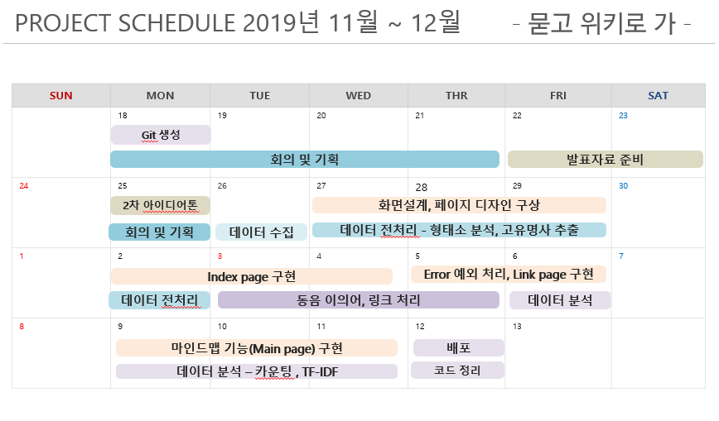

**2. 프로젝트 프로토타이핑**

2.1 프로젝트 소개 페이지 [묻고위키로가]

‘묻고위키로가’는 데이터 양과 상관없이 해당 키워드에 대한 정보를 요약하고 분석하여 정보를 요약하고 분석하여 보다 간단하게 이용자들에게 분석 정보를 제공해주는 서비스입니다.

2.2 프로토 타이핑

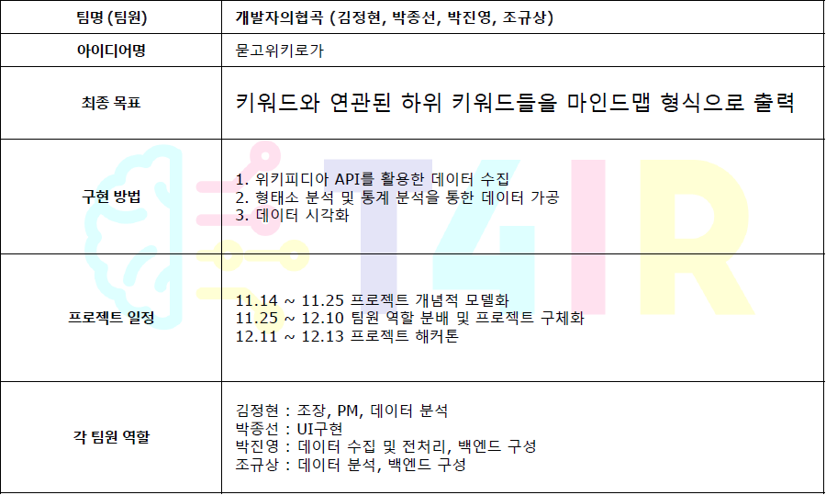

**3. 프로젝트 개발**

3.1 핵심 모델 설계도

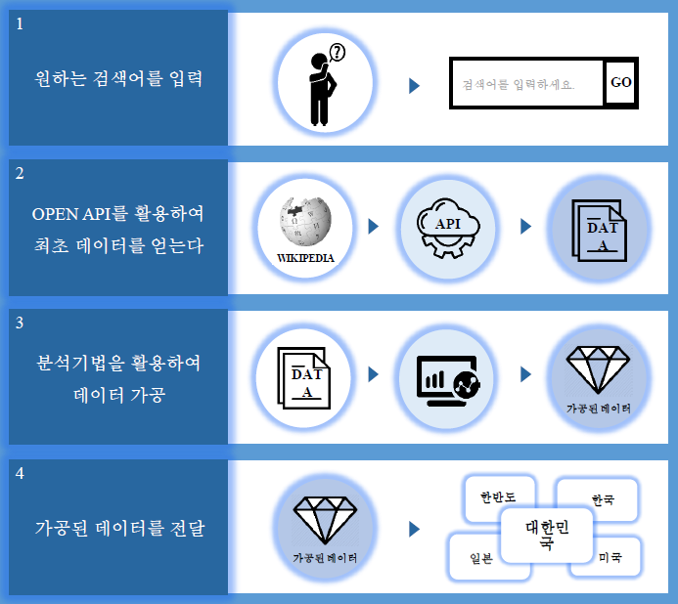

3.2 활용 라이브러리 및 기능 명세

Django, django-extensions : 파이썬 웹 개발, console 등 개발환경을 편하게 해주는 라이브러리

Wikipedia-API : 프로젝트의 기본 바탕이 되는 위키피디아 API, 데이터 수집에 사용

JPype1, konlpy : 파이썬의 형태소 분석 라이브러리, 코드가 JAVA이기 때문에, JPype1을 같이 설치해 주어야 한다.

STOPWORDS : 텍스트 전처리 과정에서 불용어 제거를 위해 사용,

math : 데이터 분석을 위한 수학 관련 라이브러리

operator : 딕셔너리 정렬을 위한 라이브러리

simplejson : ajax를 다루는 과정에서 사용된 라이브러리

3.3 핵심 서비스 화면

- 기본화면

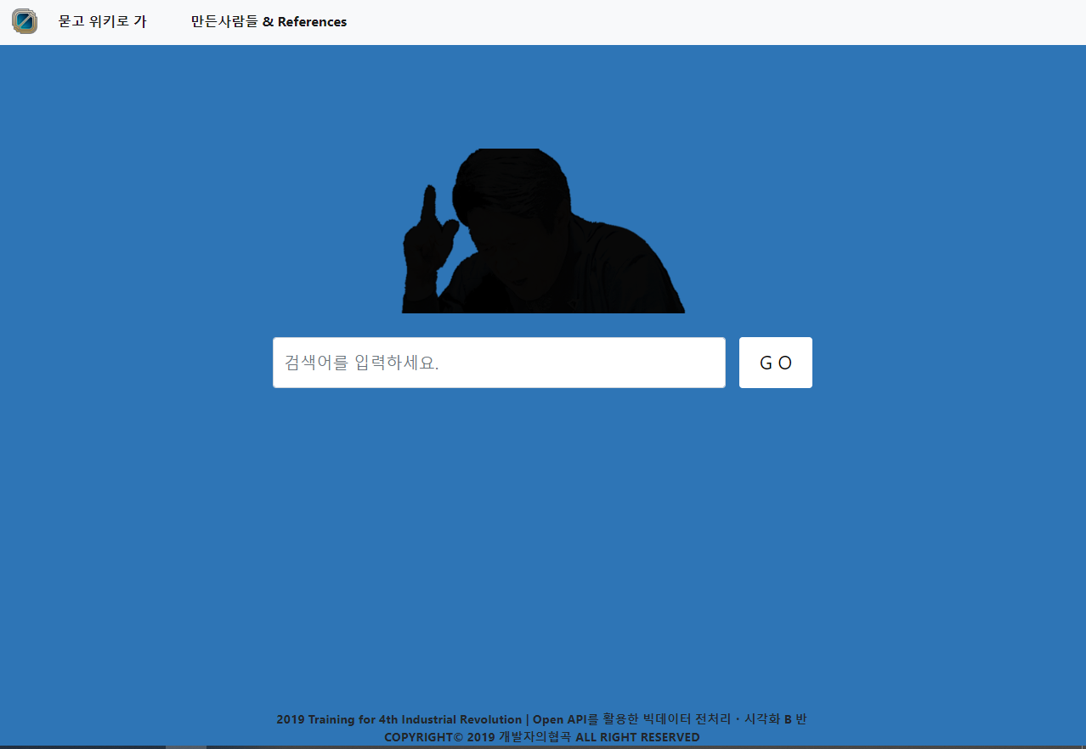

- 키워드출력

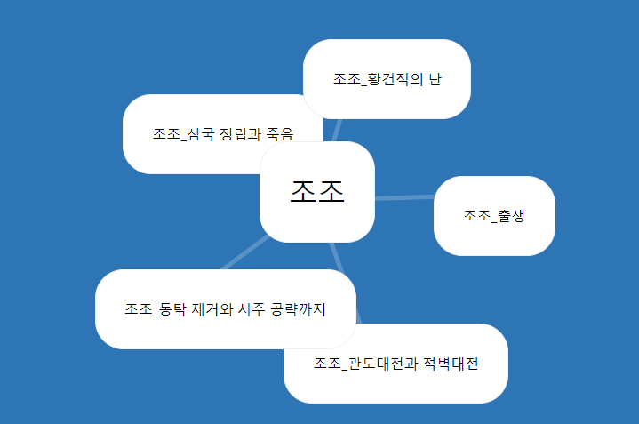

- 하위키워드 출력

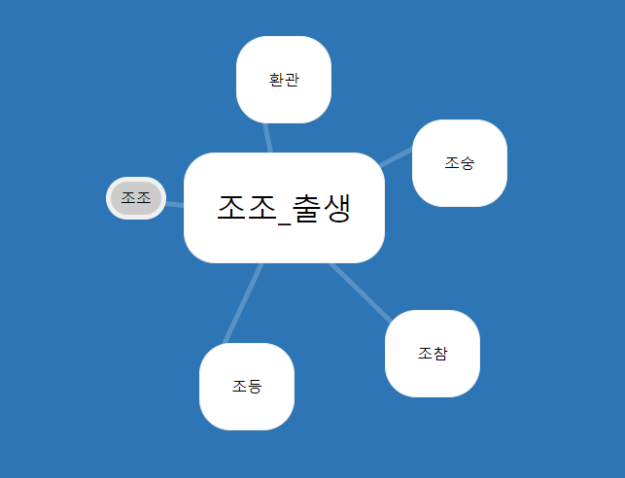

3.4 원본 개발 소스(Github) 및 배포 URL

Github : <https://github.com/Developer-s-Rift/Ask_and_Wiki>

배포 URL :

**4. 기대 효과 및 개발 후기**

4.1 향후 개선 사항 및 후기

- 인기 검색어 서비스

- 성능(속도) 개선

- 서비스 UI 디자인 추가

|  |
| --- |
|  |

|  |  |
| --- | --- |
| 성명 | 후기 |
| 김정현 | 멀티캠퍼스에 과정을 수강하면서 이번에 3번째 프로젝트이고 처음으로 조장이 돼서 부족한 부분이 많았지만, 팀원들도 각자 자기가 맡은 부분을 잘 수행했고 각자 소통이 잘 돼서 힘든 부분에 대해서 혼자 부담을 가지지 않고 협업을 통해 해결하면서 좋은 결과로 이어져 즐겁게 프로젝트를 했습니다. |
| 박종선 | 처음으로 웹 개발을 자바가 아닌 파이썬으로 하여 새롭고 좋은 경험이 되었습니다. 또한 좋은 팀원들과 함께 재밌는 프로젝트를 할 수 있어 영광이었습니다. |
| 박진영 | 각자 역할을 분담하여 하고 싶은 일을 할 수 있었습니다. 다양한 사람과 협업할 수 있는 좋은 경험이었습니다. 혼자 고민해서 풀리지 않는 문제를 여러 팀원들에게 도움받아 해결할 수 있었습니다. 재미있게 진행 한 프로젝트였습니다 |
| 조규상 | 원래 관심을 가지고 있던 분야에 대한 프로젝트이기도 했고,  좋은 동료분들 덕분에 즐겁게 프로젝트를 할 수 있어서 좋았습니다. |